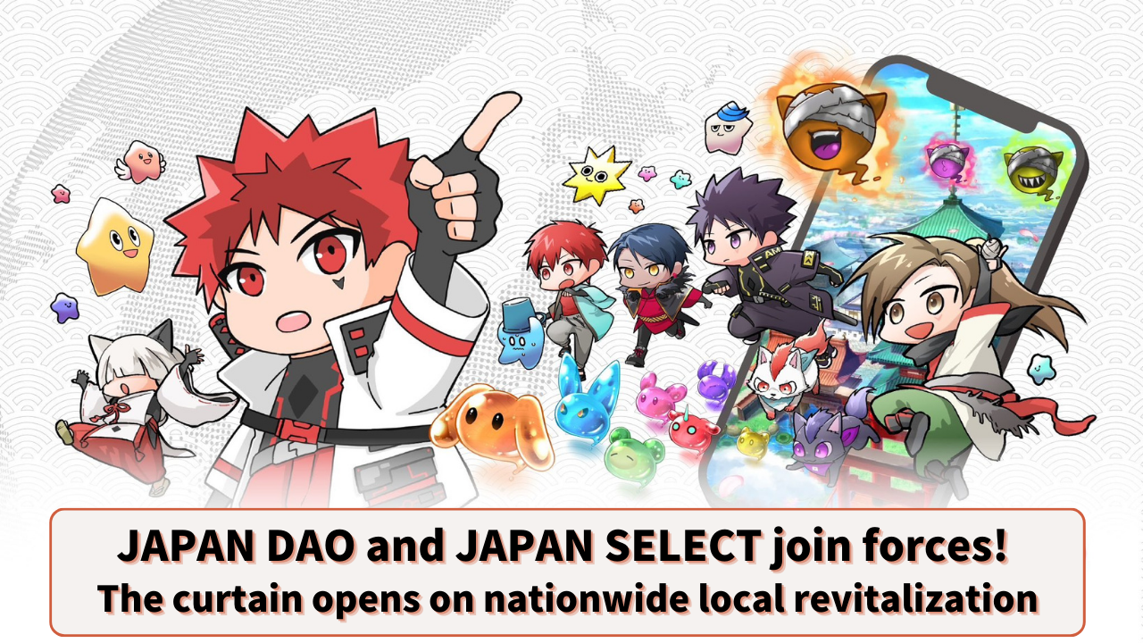

**¡JAPAN DAO y JAPAN SELECT se Unen! Comienza la Revitalización Local a Nivel Nacional**

# Introducción

¡Hola a todos los miembros de la familia JAPAN DAO!

Hoy, tenemos noticias emocionantes sobre un nuevo desafío para JAPAN DAO.

La comunidad de personajes más grande del mundo, "JAPAN DAO", y el medio regional "JAPAN SELECT" han formado una asociación estratégica para promover la revitalización local en todo Japón a través del "Proyecto Digital Local Nacional".

Vamos a ver más de cerca cómo esta asociación revolucionaria transformará las regiones de todo Japón.

# ¿Qué es el Proyecto Digital Local Nacional?

El "Proyecto Digital Local Nacional" es una iniciativa de revitalización regional utilizando tecnologías digitales avanzadas como los NFT (tokens no fungibles).

JAPAN DAO y JAPAN SELECT trabajarán juntos para descubrir y difundir las maravillas de las 47 prefecturas de Japón, tanto a nivel nacional como internacional.

## Específicamente:

JAPAN SELECT: Proporciona información sobre los encantos de cada región.

JAPAN DAO: Planifica y apoya iniciativas de revitalización local.

Este proyecto profundizará en las características únicas y atracciones de cada región, transmitiendo historias e información turística desde una perspectiva única. Se espera que proporcione información profunda, incluyendo la historia, la cultura y los sentimientos de las personas que viven allí, no solo guías turísticas simples.

# ¿Qué tipo de medio es JAPAN SELECT?

JAPAN SELECT es un medio regional que proporciona información sobre comida deliciosa, hermosos lugares turísticos, hoteles confortables y eventos divertidos en todo Japón.

Lo impresionante es que tienen 1,6 millones de seguidores en Instagram y TikTok, alcanzando alrededor de 500 millones de visitas al año! Son ampliamente apoyados por generaciones jóvenes y de mediana edad.

## Características de JAPAN SELECT:

* Cubre información regional de las 47 prefecturas.
* Utiliza Instagram y TikTok para la difusión de información.
* Alcanza un amplio grupo de edades, principalmente de 25-34 años (35%) y de 35-44 años (25%).
* Adoptado por más de 500 empresas en un año de servicio.
* Tiene un historial de éxito en la revitalización regional en colaboración con gobiernos locales y empresas.

Al asociarse con JAPAN DAO, se ha formado un equipo poderoso que puede difundir los encantos de Japón tanto desde la perspectiva digital como real.

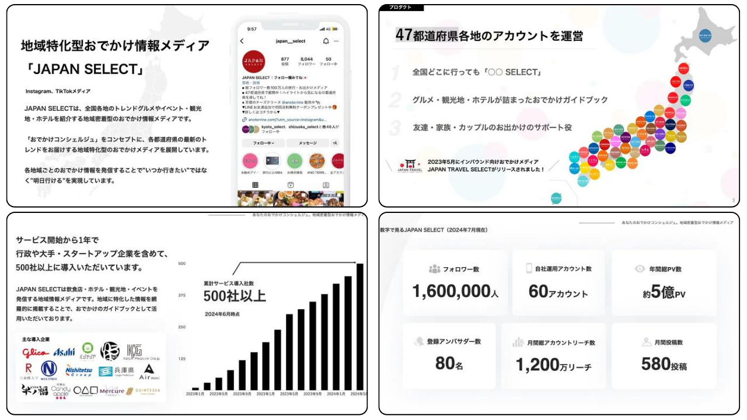

# Cambios Traídos por la Asociación

* Los encantos ocultos de Japón serán transmitidos al mundo.
* Contribuirá a la revitalización de la economía local.
* Propuestas de nuevos estilos de turismo.
* Revitalización local liderada por la comunidad.
* Aumento del interés de los jóvenes en las áreas locales.

# Fecha de Inicio del Proyecto

Este proyecto comenzará oficialmente en agosto de 2024. Las actividades específicas en cada región se desarrollarán progresivamente.

Esperamos que la familia JAPAN DAO también proporcione información sobre comida deliciosa, hermosos lugares turísticos, hoteles confortables y eventos divertidos en su región, y proponga ideas para la implementación del proyecto!

# Resumen

Se espera que los encantos de Japón se difundan por todo el mundo a través de la colaboración entre JAPAN DAO y JAPAN SELECT. Esta asociación puede verse como una iniciativa revolucionaria que tiene como objetivo promover una nueva forma de revitalización local al integrar la tecnología digital y los encantos regionales.

¡Apoyemos este nuevo desafío como familia JAPAN DAO! Redescubramos los encantos de su ciudad natal o región favorita y pensemos juntos cómo transmitirlos al mundo.

Y si quieres saber más sobre las actividades de JAPAN DAO, sigue las cuentas oficiales a continuación para obtener la información más reciente rápidamente!

🐦 X (anteriormente Twitter): @japannftmuseum

💬 Discord: JAPAN DAO oficial

📸 Instagram: @japannftmuseum

¡Por favor, síguenos y da un like 💛!